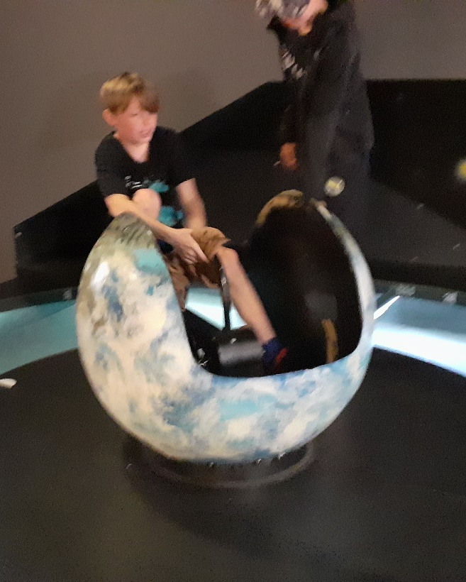
Návštěva Techmánie v Plzni
19.6.2025

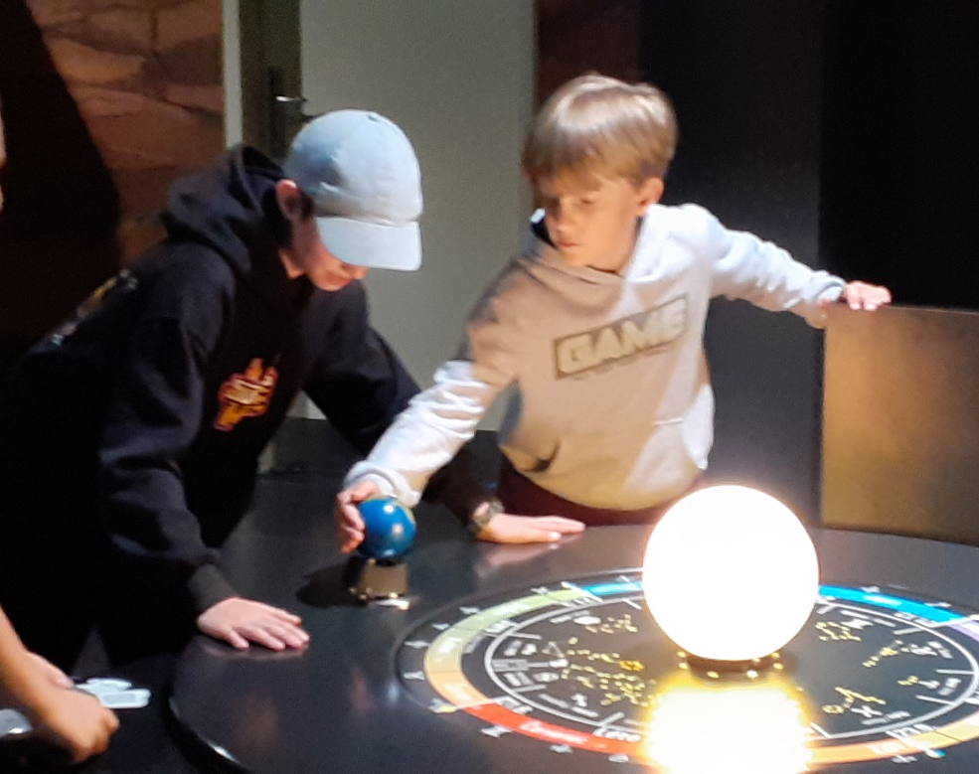

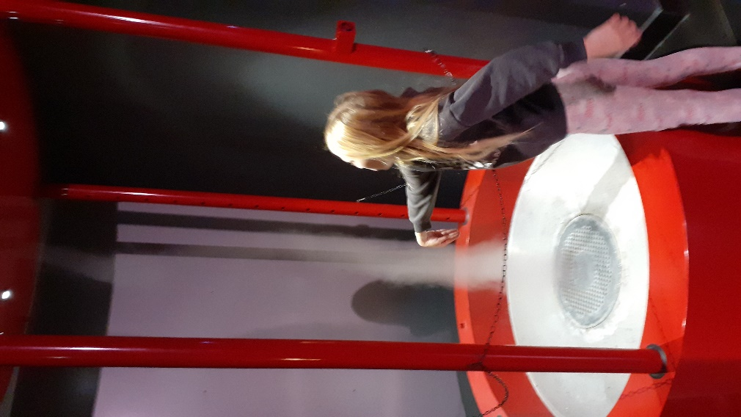

Poznáváme vesmír všemi smysly.
Interaktivní výstavu jsme měli doplněnou o promítání ve 3D planetáriu. Pracovnice planetária nás pozvala na „procházku“ sluneční soustavou.

Na promítání v planetáriu navázal velmi zajímavý program Země, Mars a 6 statečných, díky kterému jsme se dozvěděli mnoho zajímavostí o planetách naší sluneční soustavy.

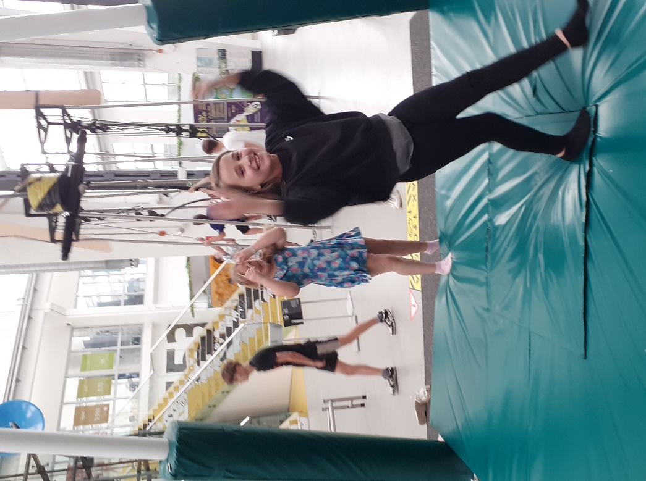
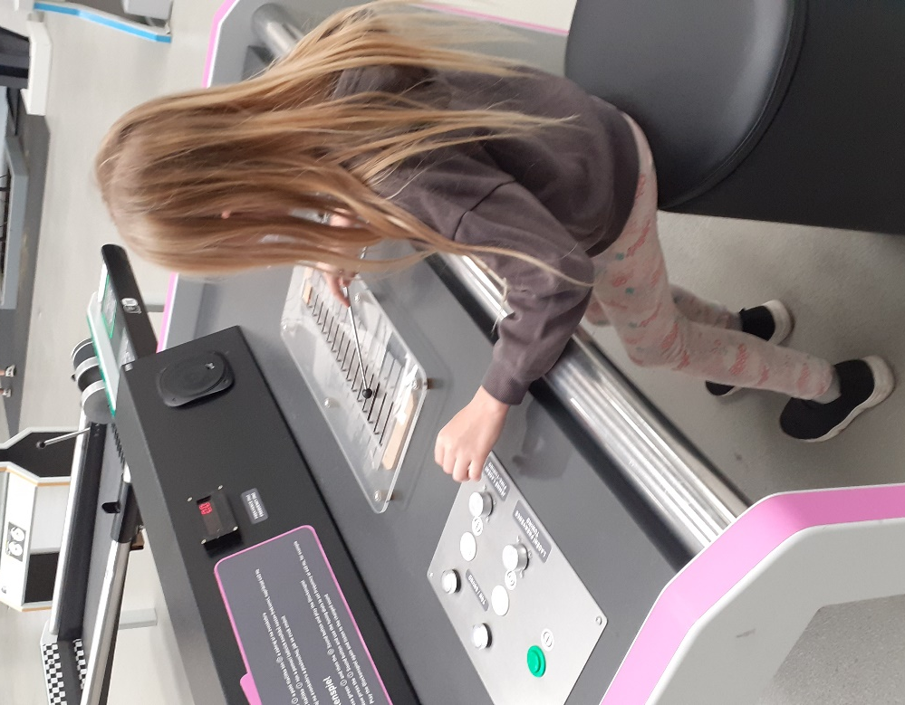

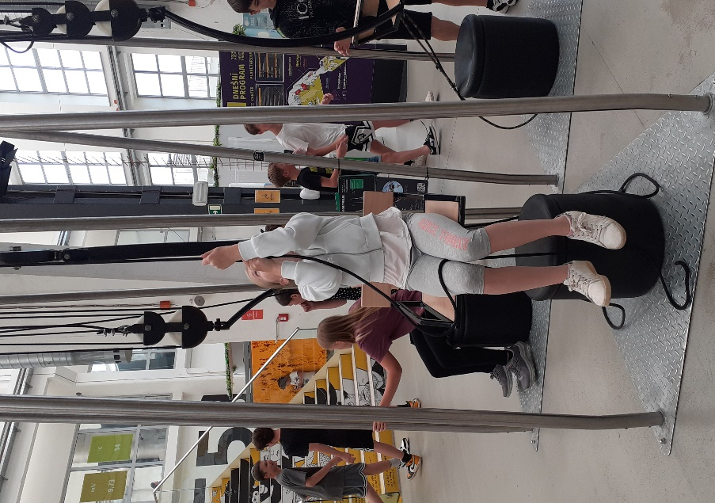
V expozici Techmánie jsme poznávali, jak funguje svět kolem nás. Prostřednictvím interaktivních exponátů jsme poodkryli svět chemie a fyziky.

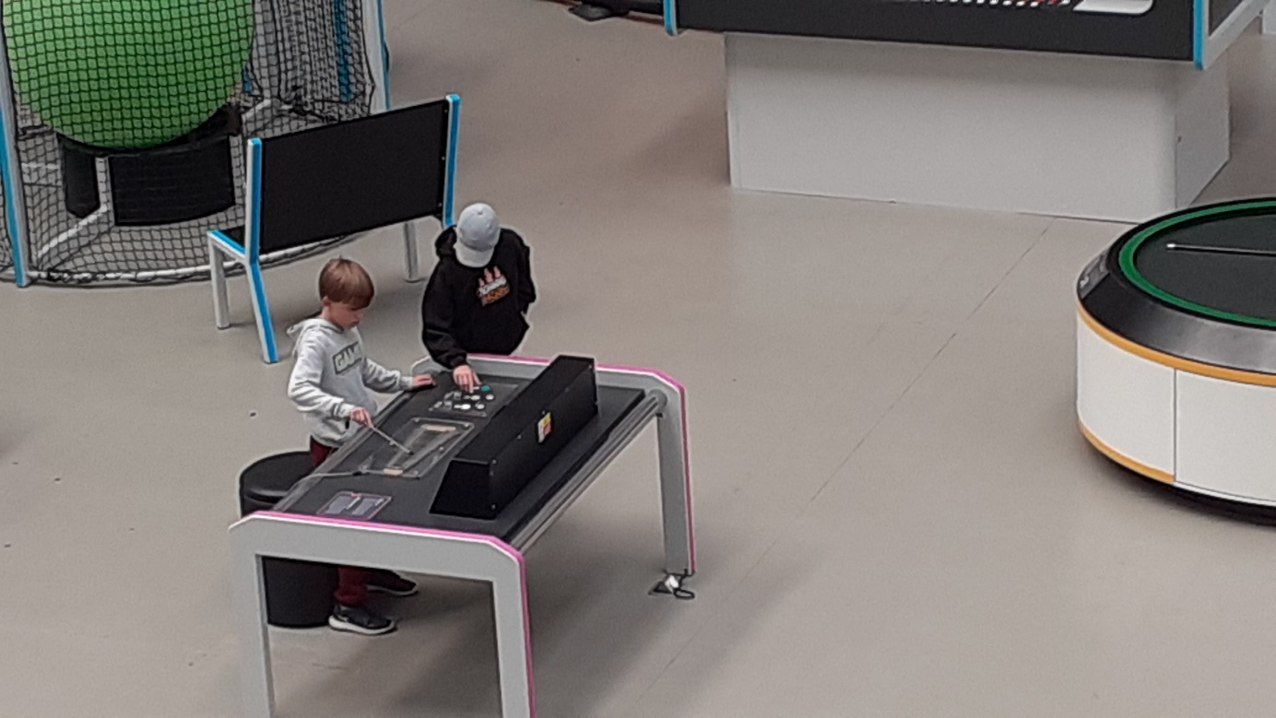
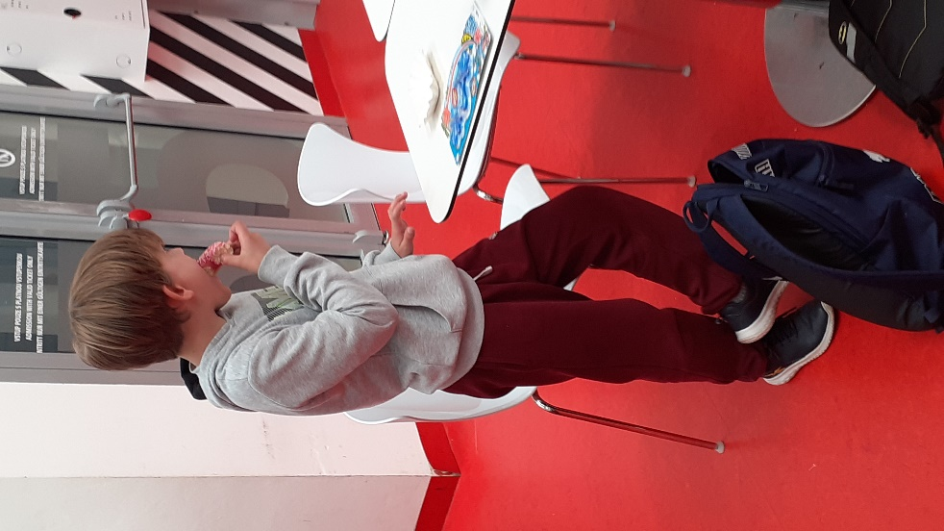
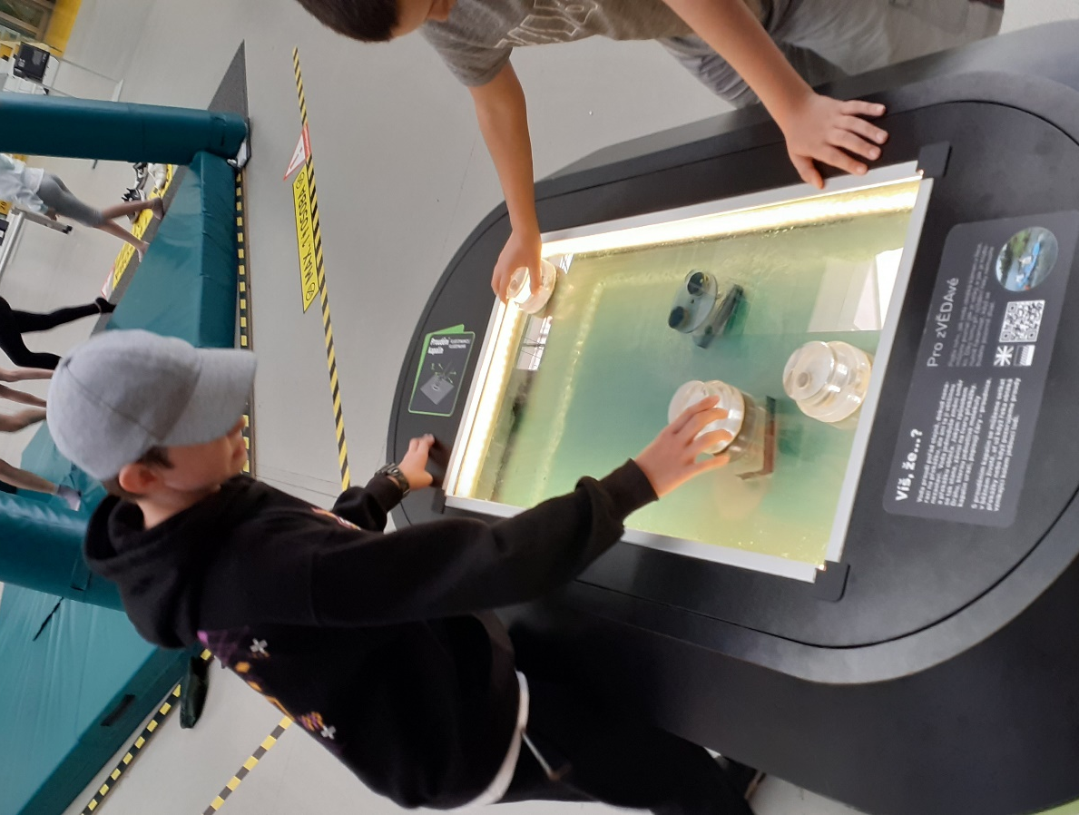
Zajívamých „hraček“, které nám vysvětlili něco z přírodních jevů a zákonitostí bylo tolik, že jsme ani u svačinky nedokázali chvilku posedět.

Mgr. Vladimíra Gregorková Vicjanová, DiS.

